ПРАКТИЧЕСКОЕ ОБУЧЕНИЕ НА СПЕЦИАЛЬНОСТИ
19.02.07. ТЕХНОЛОГИЯ МОЛОКА И МОЛОЧНЫХ ПРОДУКТОВ
Г.Н. Демина
Государственное автономное профессиональное образовательное учреждение Чувашской Республики «Алатырский технологический колледж» Министерства образования и молодежной политики Чувашской Республики

Основная задача нашего учебного заведения это подготовка студентов к предстоящей трудовой деятельности. С одной стороны - это вооружение основами знаний, необходимыми в труде, что происходит при изучении профессиональных модулей и междисциплинарных курсов, с другой стороны это формирование профессиональных компетенций, которое происходит при освоении основных профессиональных видов деятельности во время учебных практик и практики по профилю специальности.
В настоящее время в связи с требованиями заказчика, в роли которого выступают предприятия, все большее значение для специалиста имеют способности использовать приобретенные знания в изменяющихся условиях производства. Профессионал должен уметь планировать свою деятельность, принимать оперативные решения на основе анализа ситуации, контролировать ход результатов труда. Каждая профессия требует овладения определенными профессиональных компетенциями. У студентов эти компетенции формируются в процессе неоднократного повторения соответствующих заданий, активных методов обучения. Суть активных методов обучения, направленных на формирование умений как раз и состоит в обеспечении студентов такими условиями, в которых они овладевали бы различными видами профессиональной деятельности. Казалось бы, что такие умения проще всего формировать в ходе производственной практики, но оказывается, что это не совсем так. Анализ профессиональных качеств специалиста показывает, что умения успешно формируются на практике, но вот овладение навыками техника - технолога нет. Перед ним ставится комплекс задач - технических, экономических, организаторских. Поэтому и подход к обучению его должен быть комплексным, целенаправленным. Студентам постоянно необходимо создавать такие условия, которые позволяли бы им упражняться в профессиональной деятельности.
В нашем колледже техническому оснащению учебных кабинетов и лабораторий отводится особое место. Лаборатории ежегодно пополняются новым оборудованием, необходимым для овладения основными видами профессиональной деятельности по специальности 19.02.07. Технология молока и молочных продуктов, что обеспечивает будущему специалисту эту практическую подготовку в ходе выполнения лабораторных и практических работ, анализе и решении производственных ситуаций, задач, выполнения курсовых работ (проектов), прохождения всех видов учебных и производственных практик.
Для приобретения практических умений в рабочих программах профессиональных модулей предусмотрено выполнение лабораторных и практических работ.[3]
В ходе лабораторной работы студенты вырабатывают умения наблюдать, сравнивать, сопоставлять, анализировать, делать выводы и обобщения, самостоятельно вести исследования, пользоваться различными приемами измерений, оформлять результаты в виде таблиц, схем, графиков. Одновременно у студентов формируются профессиональные компетенции и умения обращения с различными приборами, аппаратурой, установками и другими техническими средствами для проведения опытов. Например, при выполнении лабораторно-практической работы по ПМ 03 Выработка сливочного масла без наполнителей студенты самостоятельно готовят оборудование к работе, проводят контроль качества полученных для переработки сливок, выбирают температуру сбивания сливок, проводят сбивание их, удаляют пахту и промывают масляное зерно, обрабатывают масло, определяют показатели качества готового продукта, работают технологическим журналом. Данная работа рассчитана на 6 академических часов.
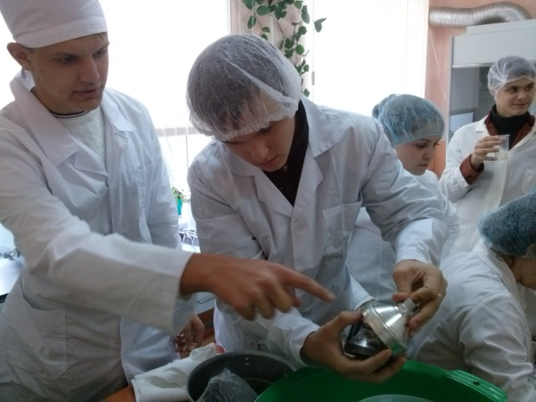
Практическое занятие - это форма организации учебного процесса, предполагающая выполнение студентами по заданию и под руководством преподавателя одной или нескольких практических работ. [1]
Дидактическая цель практических работ - формирование у студентов профессиональных компетенций, а также практических умений, необходимых для изучения последующих учебных дисциплин.
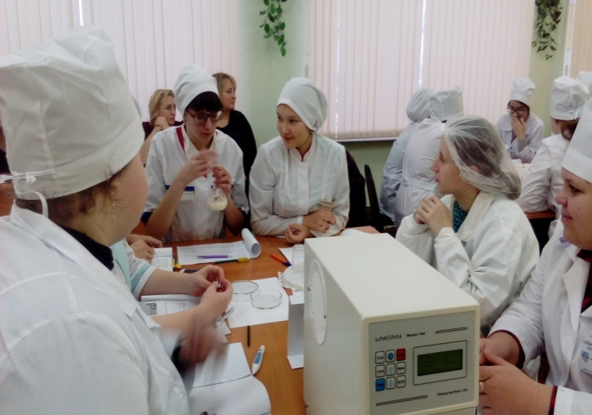
Особенно важны практические занятия при изучении профессиональных модулей, дисциплин, содержание которых направлено на формирование профессиональных компетенций. В ходе практических работ студенты овладевают умениями пользоваться измерительными приборами, аппаратурой, инструментами, работать с нормативными и инструктивными материалами, справочниками, составлять техническую документацию, выполнять чертежи, схемы, таблицы, решать разного рода задачи, делать вычисления, определять характеристики различных веществ, объектов и явлений. Очень важны эти умения при выполнении курсового и дипломного проекта.
При отборе содержания практических работ, как по дисциплинам, так и профессиональным модулям преподаватели руководствуются перечнем профессиональных компетенций, которые должны быть сформированы у специалиста в процессе изучения данной дисциплины (профессионального модуля). Основой для определения полного перечня работ являются квалификационные требования к специалисту. Анализ Государственных требований и содержания учебной дисциплины позволяет выявить умения, овладение которыми возможно в ходе изучения учебного материала.
Важное место в практическом обучении отводится учебным практикам, которые предусмотрены учебным планом после изучения каждого профессионального модуля и производственной практике.
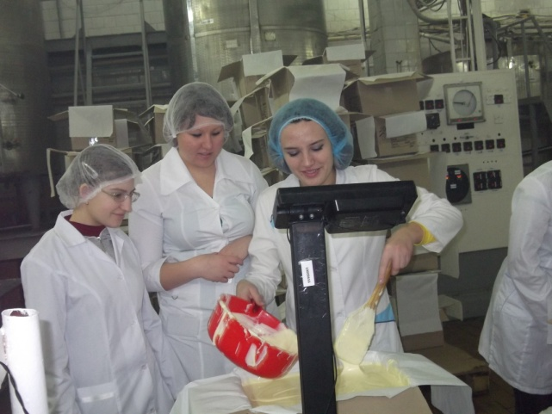
Учебная практика проводится с целью формирования у обучающихся первоначальных практических профессиональных умений в рамках освоения профессиональных модулей для освоения профессиональных видов деятельности, обучения трудовым приемам, операциям и способам выполнения трудовых процессов, характерных для специальности Технология молока и молочных продуктов и необходимых для последующего освоения ими общих и профессиональных компетенций.[2]
Учебные практики проводятся как в учебных лабораториях, так и на предприятии. Для проведения учебной практики преподавателями разработаны рабочие программы и рабочие тетради, по которым работают студенты.
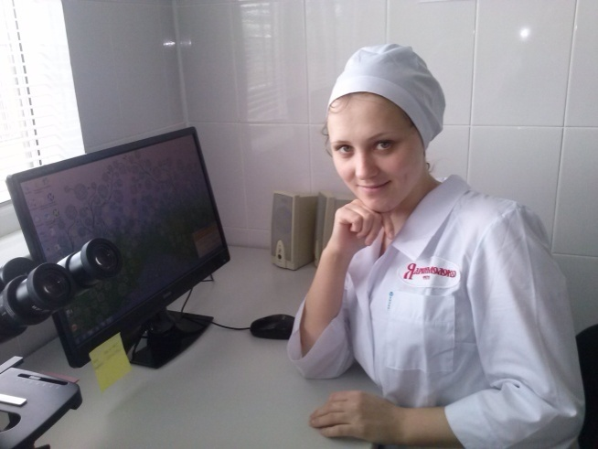
Производственная практика предусматривает освоение квалификации техник – технолог и основных видов профессиональной деятельности, закрепление и систематизацию знаний, полученных при изучении профессиональных модулей и специальных дисциплин на основе деятельности предприятий и организаций, приобретение практического опыта, а также развитие профессионального мышления. Студенты нашего учебного заведения проходят практику на ООО Молочное дело-Ивня (г. Алатырь), ОАО Маслодельный завод «Атяшевский» (Республика Мордовия), ОАО «Волга Айс» (г. Чебоксары), ОАО «Ядринмолоко» (г. Ядрин) и на других перерабатывающих предприятиях нашего региона.
Преддипломная практика является завершающим этапом обучения и проводится, как правило, после прохождения теоретического курса, учебной и производственной практики и сдачи обучающимися всех экзаменов (в том числе квалификационных), зачетов и курсовых работ (проектов), предусмотренных учебным планом.
Задачами преддипломной практики является углубление первоначального профессионального опыта обучающегося, развитие общих и профессиональных компетенций, проверка его готовности к самостоятельной трудовой деятельности, а также подготовка к выполнению выпускной квалификационной работы в организациях различных организационно-правовых форм.[3]
Список использованной литературы:
1. Федеральный закон «Об образовании в Российской Федерации» от 29 декабря 2012 г. № 273-ФЗ
2. Положение о практике обучающихся, осваивающих основные профессиональные образовательные программы среднего профессионального образования утвержденным приказом Министерства образования и науки Российской Федерации от 18 апреля 2013 г. № 291
3. ФГОС СПО специальности 19.02.07. Технология молока и молочных продуктов

